TLAČOVÁ SPRÁVA
21/02/2024

NOVÁ DACIA SPRING: EšTE ATRAKTíVNEJšIA A PrITOM rovnako ELEKTRIZUJúca AKO predtým

- Dacia predstavuje nový 100% elektrický model Spring
- Atraktívnejšia, s úplne novým dizajnom exteriéru a interiéru
- Praktickejšia, s najlepšou priestrannosťou vo svojom segmente a radom Inteligentných funkcií
- Digitálnejšia, s prispôsobiteľným digitálnym 7" prístrojovým štítom a 10" centrálnym displejom
- Všestrannejšia, s motorom s výkonom 65 k
- Rovnako efektívna ako doteraz, s vynikajúcou spotrebou v kombinovanom cykle podľa WLTP: 14,6 kWh/100 km
- Cenovo dostupný ako vždy, nový Spring zostáva najlacnejším elektromobilom
na európskom trhu

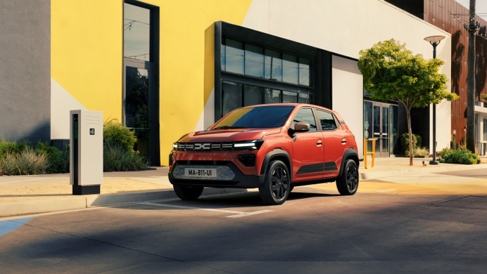

Spring, prvý 100% elektrický model značky Dacia, sprístupnil elektromobilitu čo najväčšiemu počtu ľudí. Model, ktorý bol uvedený na trh v roku 2021 a v rokoch 2022 a 2023 bol tretím najpredávanejším elektromobilom na retailovom trhu. Celkovo bolo od uvedenia na trh po celom svete zaregistrovaných viac ako 140 000 vozidiel Dacia Spring.
Model Spring získal množstvo ocenení. Napríklad v roku 2022 bola jeho vynikajúca energetická účinnosť a uhlíková stopa ocenená maximálnym päťhviezdičkovým hodnotením nezávislého európskeho orgánu Green NCAP (viď. nižšie).

Dacia Spring si našla svoje publikum, pretože dokonale spĺňa požiadavky na jednoduchú, cenovo dostupnú
a efektívnu mobilitu s nulovými emisiami. Údaje zo systému konektivity vozidla ukazujú, že priemerný klient modelu Spring najazdí denne v priemere 37 km pri priemernej rýchlosti 37 km/h. V 75 % prípadov je vozidlo nabíjané doma.

Dacia Spring svojich zákazníkov dokázala osloviť, pretože sa od svojho uvedenia na trh neprestala vyvíjať. V roku 2022 dostala novú identitu značky a v roku 2023 výkonnejší motor s výkonom 65 koní. Vždy si však zachovala svoju hlavnú prednosť: byť najdostupnejším elektromobilom na trhu.

Nová Dacia Spring je ďalším významným krokom vpred a rozvíja vlastnosti, ktoré jej zaistili úspech. Je atraktívnejšia vďaka úplne prepracovanému a robustnejšiemu dizajnu, rovnako praktická vďaka priestrannosti interiéru, ktorá je v danom segmente mimoriadna, všestrannejšia vďaka dostupnejšiemu motoru s výkonom 65 k a rovnako efektívna vďaka nízkej hmotnosti... a to najdôležitejšie – zostáva najdostupnejším elektromobilom na trhu.

Robustnejší dizajn, charakteristický pre značku daciA
Dacia sa snaží viac ako nikdy motivovať motoristov, aby si zvolili stopercentne elektrické vozidlo. Dizajn je pri efektivite, cene a praktickosti jedným z kľúčových faktorov, ako to dosiahnuť.

Nový Spring ťaží z nového dizajnu značky Dacia, ktorý bol prvýkrát použitý v najnovšej generácii modelu Duster. Robustný, sebavedomý štýl, vďaka nemu je Spring atraktívnejší ako kedykoľvek predtým. Premena je veľkolepá ako v interiéri, kde boli prepracované všetky prvky, tak aj v exteriéri. Strecha je jedinou časťou karosérie, ktorá zostala zachovaná z predchádzajúceho modelu.

David Durand, riaditeľ dizajnu značky Dacia: « S novým dizajnovým jazykom značky potvrdzuje model Spring viac ako kedykoľvek predtým svoje postavenie dôležitého člena rodiny Dacia. Dali sme mu seriózny a sebavedomý dizajn. Nový Spring, nadväzuje na úspech predchádzajúcej generácie a odvážne sa hlási k slovu. »

Dizajn exteriéru: robustný, moderný, inteligentný

Nové výraznejšie tvary karosérie dodávajú modelu Spring novú silu. Túto estetickú výnimočnosť podporujú tiež jednoduché, čisté a jasne definované línie, ako napríklad línie kapoty.

Nová identita značky Dacia sa dá spoznať v dvoch čiernych pruhoch, jedného vpredu a druhého vzadu, ktoré sa stretávajú v lesklom prevedení so špecifickými matnými pruhmi na zadnej časti karosérie. Tieto dva pruhy sú sprevádzané symbolickým svetelným podpisom značky v tvare písmena "Y", ktorý je obzvlášť výrazný na predných svetlometoch s denným svietením a na zadných svetlometoch, ktoré sú tvorené LED diódami.

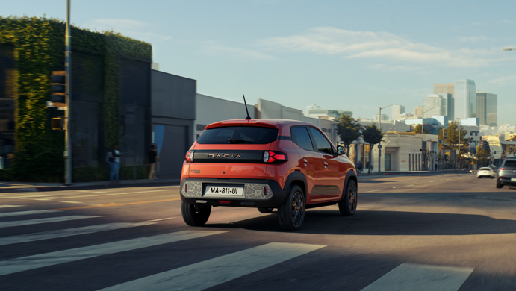

Moderný dizajn nového modelu Spring zvýrazňujú moderné grafické polepy, ktoré zdobia prednú a zadnú masku vozidla vo výbave Extreme. K robustnému postoju nového Spring prispievajú 15" disky kolies z ľahkých zliatin, ktoré sú teraz štandardom pre verzie s motorom s výkonom 65 k a ktoré sa podpisujú pod štýlový vzhľad lemov kolies.

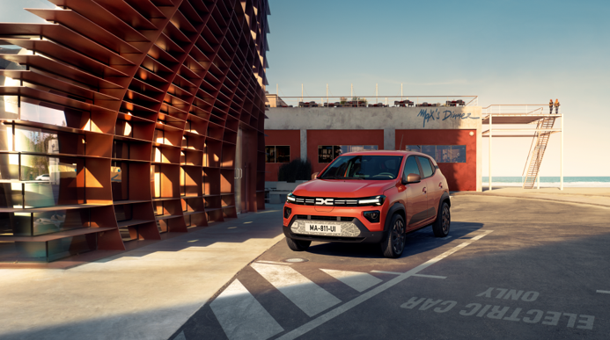

V súlade s filozofiou značky Dacia, je nový model Spring dômyselne navrhnutý tak, aby bol čo najviac odolný. Napríklad kryty prahov sú ľahké, jednoducho sa montujú, sú cenovo dostupné a jednoducho sa vymieňajú. Rovnako ako pri všetkých nových modeloch Dacia boli odstránené chrómované lišty. To platí aj pre strešné lišty, ktoré sú na vozidle používaného prevažne na krátke cesty všeobecne zbytočné a ich absencia ušetrí hmotnosť, zlepší aerodynamiku, a tým aj dojazd.

Nový Spring je k dispozícii v šiestich farbách, vrátane nového metalického laku béžová Safari a metalického laku v tehlovo červenej farbe.

Dizajn interiéru: svieži, praktický, digitálny

Prístrojová doska bola prepracovaná. Ako preto, aby sa na nej premietol nový dizajn interiéru Dacia, ktorý sa vyznačuje omnoho viac horizontálnou architektúrou. Tak aj preto, aby do nej bol integrovaný centrálny displej multimediálneho systému. Spring je vybavený personifikovaným digitálnym prístrojovým panelom so 7" displejom vo všetkých verziách a veľkom 10" centrálnom displeji multimediálneho systému vo vyšších úrovniach výbavy. Farby a materiály interiéru boli prepracované tak, aby ponúkali vynikajúcu kvalitu, zároveň boli v súlade s filozofiou značky Dacia čo najmenej rozmanité, a aby boli udržateľné náklady na výrobu.

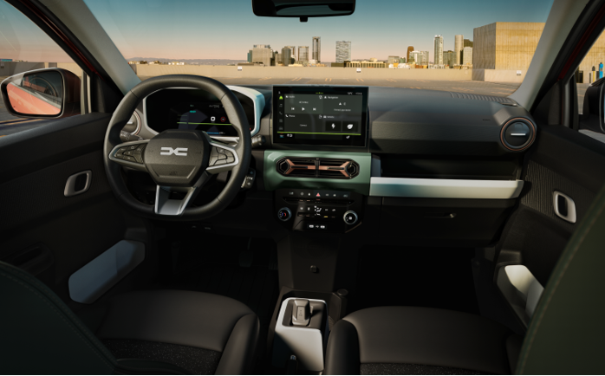

Pri všetkých nových modeloch Spring pomáhajú jednofarebné biele prvky vytvárať sviežu, modulárnu atmosféru. Sú umiestnené okolo združených prístrojov, radiacej páky a schránok dverí. Charakteristické písmeno "Y" pre vozidlá Dacia, ktoré je umiestnené v srdci stredových výduchov ventilácie, je biele (alebo medené vo výbave Extreme). Obloženie stredového panelu sa líši podľa úrovne výbavy: sivá Alto vo výbave Essential, tehlovo červená vo výbave Expression a khaki vo výbave Extreme.

Jadrom dizajnu nového modelu Spring je praktickosť. Napríklad veľký multimediálny dotykový displej bol umiestnený
čo najvyššie pre optimálnu ergonómiu. Prispôsobiteľná digitálna prístrojová doska so 7“ obrazovkou bola navrhnutá s ohľadom na jednoduchosť a intuitívnosť a poskytuje vodičovi rýchly prístup k dôležitým informáciám.
Nový Spring je vybavený inovatívnymi úchytmi YouClip kompatibilnými s príslušenstvom (viď. nižšie) navrhnutým značkou Dacia, ktoré je k dispozícii aj pre úplne nový Duster. Stupeň výbavy Extreme dostane robustné gumové koberčeky a prahy dverí so špecifickým dizajnom "topografických línií".

PRAKTICKÝ A COOL: SPRING JE ikonou V POMeRe CENA/VÝKON
Nový Spring zostáva viac ako kedykoľvek predtým verný svojej filozofii: ponúknuť 100% elektromobil, ktorý bude dostupný čo najväčšiemu počtu ľudí a prispôsobený reálnemu životu.

Najdostupnejší elektromobil na trhu. Od svojho uvedenia na trh v roku 2021 zostáva Spring najlacnejším
100% elektromobilom na trhu (bez započítania štátnych dotácií). Dacia tak naďalej podporuje európskych motoristov
v prechode na bez emisnú mobilitu veľmi praktickým a efektívnym spôsobom.

Najlepšia kapacita batožinového priestoru vo svojej kategórii. Pretože elektromobil je predovšetkým automobil, nezabudla Dacia na to podstatné - praktické vlastnosti. Nový Spring ponúka najlepšiu kapacitu batožinového priestoru vo svojej kategórii. Batožinový priestor s objemom 308 litrov (o 6 % viac ako u predchádzajúceho modelu) - so sklopenými zadnými sedadlami dokonca 1 004 litrov - je výrazne priestrannejší ako u konkurentov podobnej veľkosti a vyrovná sa vozidlám segmentu B. V porovnaní s konkurenčnými vozidla je batožinový priestor omnoho priestrannejší. Naviac ďalšie odkladacie priestory (dvojitá priehradka, schránky vo dverách atď..) s celkovým objemom takmer 33 litrov rovnako prekračujúce štandardy segmentu.

Inteligentné a praktické príslušenstvo ďalej zvyšuje úložnú a prepravnú kapacitu nového modelu Spring. Schránka pod prednou kapotou zväčšuje užitočný objem o 35 litrov. Stredová konzola môže byť vybavená exkluzívnym držiakom nápojov vyrobeným 3D tlačou, čo je špičková technológia, ktorá je flexibilná a šetrí zdroje.

Nový Spring je možné vybaviť príslušenstvom YouClip. Tento jednoduchý a dômyselný systém, ktorý vynaložili inžinieri spoločnosti Dacia, umožňuje praktickú a bezpečnú montáž radu špecializovaného príslušenstva na kľúčové miesta v kabíne. Nový Spring je štandardne vybavený 3 záchytnými bodmi YouClip (jeden na palubnej doske, dva na stredovej konzole). Vďaka nim je možné umiestniť odkladaciu tašku, držiak na telefón s indukčnou nabíjačkou alebo bez nej alebo zariadenie "3 v 1", ktoré kombinuje držiak na nápoje, háčik na tašku a baterku. Všetko toto príslušenstvo je
k dispozícii v predajnej sieti Dacia.

Pre pohodlnejšie riadenie sú všetky nové Dacie Spring vybavené prispôsobiteľným digitálnym prístrojovým štítom so 7“ obrazovkou. Táto farebná obrazovka umiestnená za novým volantom, ktorý je teraz výškovo nastaviteľný, prehľadne a zrozumiteľne zobrazuje dôležité informácie. Je ju možné prispôsobiť tak, aby zobrazovala ďalšie údaje, napríklad zostávajúci dojazd, spotrebu energie alebo jazdných asistentov. Keď sa nový Spring nabíja, digitálny prístrojový panel zobrazuje úroveň nabitia batérie a čas zostávajúci do úplného nabitia.

Optimalizovaná konektivita a multimediálne funkcie. Media Control je multimediálny systém, ktorý sa štandardne dodáva do výbavových stupňov Essential a Expression a ktorý je možné ovládať z volantu, pričom informácie o médiách
a telefónnych hovoroch sa zobrazujú na digitálnom prístrojovom štíte. Jeho súčasťou sú tiež dva reproduktory, pripojenie Bluetooth a USB port. Po pripojení k bezplatnej aplikácii Dacia Media Control môže vodič ovládať funkcie rádia/médií a pristupovať k ďalším funkciám, ako je navigácia, z displeja svojho telefónu, ktorého ergonómia je navrhnutá tak, aby dotvárala zážitok z jazdy.

Systém Media Nav Live, ktorý je súčasťou štandardnej výbavy Extreme a na prianie sa dodáva vo výbave Expression, je vybavený veľkým centrálnym 10" dotykovým displejom, ktorý integruje online pripojenú navigáciu po dobu 8 rokov
s dopravnými informáciami v reálnom čase a vždy aktuálnymi mapovými podkladmi Európy. Ponúka aj bezdrôtové ovládanie systémov Apple CarPlayTM a Android AutoTM. Systém Media Nav Live je rovnako vybavený dvoma USB portmi.

Výbava novej Dacia Spring bola doplnená o nových jazdných asistentov, ktorí spĺňajú najnovšie európske bezpečnostné normy: automatické núdzové brzdenie (mestské/prímestské s detekciou vozidiel, chodcov, cyklistov a motocyklov), rozpoznávanie dopravných značiek s upozornením pred prekročením rýchlosti, asistent parkovania vzadu, núdzové brzdenie, upozornenie pred opustením jazdného pruhu, asistent udržiavania v jazdnom pruhu, systém sledovania pozornosti vodiča
a núdzové volanie (eCall). Aby Dacia svojim zákazníkom uľahčila život, pridala tlačidlo " My Safety" pre rýchly prístup k preferovanej konfigurácii asistenčných systémov pre vodiča.

ROBUSTný a outdoorový: viac SPRING ako kedykoľvek predtým!

Nová Dacia Spring je ešte lepšie vybavená pre mestskú džungľu a prímestskú dopravu.

Výnimočná manévrovateľnosť. Nový Spring je mimoriadne kompaktný (dĺžka 3,70 m) a má jeden z najlepších polomerov otáčania vo svojom segmente (obrysový polomer 4,80 m).

Karoséria, ktorá vydrží nástrahy každodenného života! Vďaka tmavým ochranným prvkom karosérie, najmä
na nárazníkoch a blatníkoch, odolá nový Spring každodenným škrabancom, bez toho aby utrpel na svojom vzhľade. Jeho vysoká svetlá výška je výhodou na nespevnených cestách.

Cenovo dostupnejší motor s výkonom 65 k. Nový model Spring rozširuje možnosti vďaka väčšej dostupnosti svojho najvýkonnejšieho motora s výkonom 65 k/48 kW. Tento motor je teraz cenovo dostupnejší, keďže je okrem výbavového stupňa Extreme k dispozícii už od nového výbavového stupňa Expression. Ponúka dynamické zrýchlenie z 0 na 100 km/h za menej ako 14 sekúnd. Ešte viac cenovo dostupnejší a dokonale prispôsobený na mestské použitie je nový model Spring, vybavený motorom s výkonom 45 k, ktorý je dostupný vo výbavových stupňoch Essential a Expression (0 - 100 km/h za menej ako 20 sekúnd).

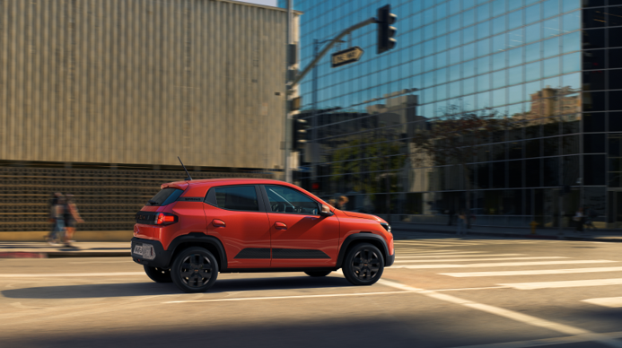

ECO-SMART: NOVÝ SPRING JE ľahký A efektívny

Nová Dacia Spring je úsporná a jej nízka hmotnosť prispieva k efektívnosti. Okrem opatrení prijatých na všetkých nových modeloch Dacia, ako je úplná absencia ozdobných chrómových dielov a zvieracej kože a zvýšenie počtu tmavých častí karosérie, bola nová Spring navrhnutá tak, aby spĺňala náročné požiadavky zákazníkov segmentu A. Batéria je prispôsobená týmto kritériám a integrovaná do kompaktnej platformy.

Jediný elektromobil, ktorý váži menej ako tonu. Nízka hmotnosť je kľúčovým faktorom, ktorý novému modelu Spring umožňuje využívať všetky jeho výhody. S pohotovostnou hmotnosťou 984 kg v najvyššej výbave Extreme je to jediný elektromobil v Európe, ktorý váži menej ako tonu. V porovnaní s predchádzajúcou verziou sa hmotnosť vozidla zvýšila len o 6 kg (t. j. o 0,6 %), a to aj napriek mnohým novým asistenčným systémom ADAS nariadeným predpismi, ako aj vylepšeniu štandardnej výbavy a spracovania.

Vynikajúca spotreba energie. Účinnosť pohonného ústrojenstva novej Dacie Spring znamená vynikajúcu spotrebu pod 14,6 kWh/100 km.

Dokonale prispôsobená batéria. Kompaktná batéria s kapacitou 26,8 kWh je presne prispôsobená potrebám
a životnému štýlu používateľov novej Dacie Spring, pričom nadmerná hmotnosť neohrozuje celkový výkon vozidla. Vo všetkých verziách ponúka dojazd viac ako 220 km (čaká sa na certifikáciu). To je viac než dostatočný dojazd pre zákazníkov, ktorí podľa údajov systému konektivity vozidla denne prejdú v priemere 37 km.

Inovatívne rekuperačné brzdenie. Na ďalšiu optimalizáciu dojazdu je nová Dacia Spring po prvýkrát vybavená rekuperačným brzdením, ktoré sa aktivuje výberom režimu "B" prostredníctvom nového ovládača prevodovky.
Pohodlné a jednoduché nabíjanie. Nová Dacia Spring je štandardne vybavená 7kW nabíjačkou na striedavý prúd, ktorá umožňuje nabiť batériu z 20 % na 100 % za menej ako 11 hodín pomocou domácej zásuvky alebo za 4 hodiny pomocou 7kW wallboxu. Na požiadanie je k dispozícii 30 kW DC nabíjačka, ktorá umožňuje rýchle nabitie z 20 %
na 80 % za 45 minút.

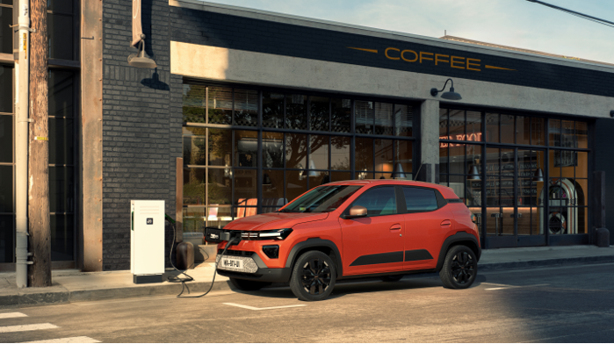

Čo tak grilovanie s novou Daciou Spring? Nová Dacia Spring vôbec po prvýkrát ponúka obojsmerné nabíjanie V2L ("Vehicle to load"), takže ju možno použiť ako zdroj energie na napájanie elektrických spotrebičov. Špeciálny adaptér, ktorý sa zapája do nabíjacieho konektora vozidla umiestneného pod mriežkou chladiča, poskytuje energiu štandardnej zásuvky 220 V/16 A.

KOMPLEXNEJŠÍ, ALE napriek tomu STÁLE JEDNODUCHÝ

Súčasne s uvedením nového modelu Dacia Spring sa rozširuje aj ponuka, aby si zákazníci mohli vybrať verziu, ktorá najlepšie vyhovuje ich potrebám. V súlade s ostatnými modelmi značky pribudla medzi verziami Essential a Extreme stredná úroveň výbavy Expression.
Vo výbavách Expression a Extreme je k dispozícii motor s výkonom 65 k/48 kW, zatiaľ čo vo výbavách Essential je k dispozícii motor s výkonom 45 k/33 kW.

Základná štandardná výbava

Spring Essential : 7 " digitálny prístrojový panel, výškovo nastaviteľný trojramenný volant, posilňovač riadenia, Media Control so vstupom USB, obmedzovač rýchlosti, tempomat, ovládanie rádia na volante, diaľkové centrálne zamykanie, elektrické ovládanie predných okien, zadné parkovacie senzory, 12V zásuvka...

Spring Expression : ako aj Essential + manuálna klimatizácia, 15" kolesá (motor 65 k)...

Spring Extreme : ako aj medené obloženie interiéru/exteriéru Expression +, elektricky ovládané spätné zrkadlá a zadné okná, multimediálny systém Media Nav Live(*) s 10" centrálnou obrazovkou, 2 porty USB a bezdrôtovým pripojením pre Apple CarPlayTM a Android AutoTM, obojsmerná nabíjačka(*)...

Nová Dacia Spring bude k dispozícii také v dvojmiestnej verzii Cargo

DACIA SPRING: 5 ZELENÝCH HVIEZDIČIEK NCAP A NAJLEPŠIE ZELENÉ AUTO NCAP 2022

V auguste 2022 udelila organizácia Green NCAP vozidlu Dacia Spring maximálne päťhviezdičkové hodnotenie.

V rámci hodnotenia Green NCAP sa hodnotil vplyv vozidla a jeho používania na kvalitu ovzdušia, globálne otepľovanie a spotrebu paliva. V každej z týchto kategórií vynikal model Spring z hľadiska úspory energie aj nízkeho vplyvu na životné prostredie.

Dňa 2. februára 2023 organizácia Green NCAP zverejnila výsledky súťaže Green NCAP Best Car 2022 a práve model Spring porazil "ťažké váhy" na trhu a stal sa víťazom medzi európskymi elektromobilmi.

Toto päťhviezdičkové hodnotenie je viac než symbolické, pretože odmeňuje značku Dacia za jej snahu ponúknuť čo najväčšiemu počtu ľudí vozidlá, ktoré ponúkajú najlepší pomer ceny a výkonu na trhu a ktoré sú šetrnejšie k životnému prostrediu..

Objednávky na nový model Dacia Spring sa začnú na jar 2024.

O ZNAČKE DACIA
Dacia bola založená v roku 1968 a v roku 2004 ju skupina Renault znovu uviedla na trh v Európe a Stredomorí. Vždy ponúkala vozidlá s najlepším pomerom cena/výkon a neustále nanovo definovala, čo je skutočne dôležité. Dacia je priekopníckou značkou, ktorá navrhuje automobily, ktoré sú jednoduché, všestranné, spoľahlivé a reagujú na potreby zákazníkov. Modely značky Dacia sa stali etalónom na trhu: Sandero, od roku 2017 vozidlo č. 1 predávané súkromným zákazníkom v Európe; Duster, od roku 2018 na stupni víťazov SUV predávaných súkromným zákazníkom v Európe; Spring, už druhý rok elektromobil č. 3 predávaný súkromným zákazníkom v Európe; Jogger, po prvýkrát vozidlo č. 1 v segmente C bez SUV predávané súkromným zákazníkom v Európe. Dacia je prítomná v 44 krajinách a od roku 2004 predala viac ako 8 miliónov vozidiel.

Média kontakt :
Ivana Obadalová
PR manažérka Renault Slovensko
0905 210 315
ivana.obadalova@renault.sk

